**四周年口令红包活动需求**

**编号：2018082701 版本：V1.0**

|  |  |  |  |  |
| --- | --- | --- | --- | --- |
| 日期 | 版本号 | 内容 | 负责人 | 备注 |
| 0827 | V1.0 | 原版 | 肖建锋 |  |

1. **需求背景**

在这个普天同庆的时刻，为迎接友金所四周年设立而做的活动。

1. **需求对接人**

肖建锋

1. **预计上线时间&预计使用人及后续效果**

9月25日版本，9月28日上线

1. **是否需要内测**

是

1. **具体需求描述**
2. 活动入口

位于PC端、App的首页banner处

1. 活动说明

* 活动时间：9月28日0:00 -10月10日 23:59:59
* 活动主题：四周年主题口令红包活动
* 活动形式：活动期间，用户每天在活动H5页面内（包括领券中心）输入正确口令，领取福利。
* 活动规则：活动期间，每日会有不同的口令，用户输入口令后可领取福利，每人每日限领一次；每日用口令领取的Ycode、红包有效期均为1天。

活动期间，每日对应的红包内容和正确口令如下：

|  |  |  |
| --- | --- | --- |
| 9.28 | 0.4%Ycode | 友金所4周年 |
| 9.29 | 100元红包 | 用友30年 |
| 9.30 | 80元红包 | 繁花四锦 |
| 10.1 | 0.4%Ycode | 赚得稳稳的 |
| 10.2 | 1000积分 | 普惠金融 |
| 10.3 | 80元红包 | 合规经营 |
| 10.4 | 0.5%Ycode | 严格风控 |
| 10.5 | 50元红包 | 安全稳盈 |
| 10.6 | 2000积分 | 健康发展 |
| 10.7 | 0.4%Ycode | 不忘初心 |
| 10.8 | 0.5%Ycode | 给你一个稳 |
| 10.9 | 100元红包 | 银行专家团队 |
| 10.10 | 2000积分 | 四周年盛典 |

1. 活动页面概览

* PC端

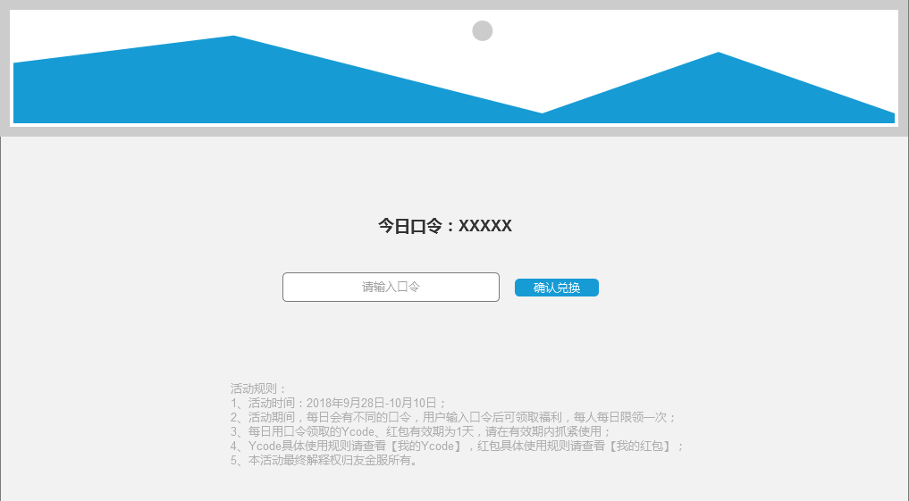

* H5端

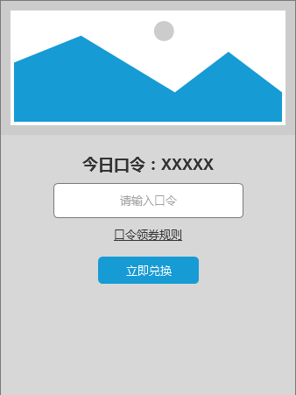

活动页共分为三部分：

* 四周年喜庆背景图宣传：具体见设计图；
* 口令红包兑换：

H5/pc页面内，点击口令输入框进行输入口令，逻辑与现有【领券中心】一致。

* 口令不正确时：弹窗“您输入的口令不正确或活动已结束”，提示 3秒后自动关闭；
* 口令正确：弹窗提示“兑换成功”：

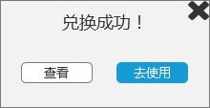

点击【查看】，跳转适用列表如下：

|  |  |
| --- | --- |
| 活动兑换 | 【查看】跳转页面 |
| 积分 | 积分中心页 |
| 红包 | 我的红包页 |
| Ycode | 我的Ycode页 |

点击【去使用】，跳转适用列表如下：

|  |  |
| --- | --- |
| 活动兑换 | 【去使用】跳转页面 |
| 积分 | 积分商城页 |
| 红包 | 投资列表页 |
| Ycode | 投资列表页 |

点击【关闭】，弹窗消失。

* 活动规则说明：展示在活动页面最底部，点击弹出弹窗显示，具体文案如下：

“活动规则：1、活动时间：2018年9月28日-10月10日；

2、活动期间，每日会有不同的口令，用户输入口令后可领取福利，每人每日限领一次；

3、每日用口令领取的Ycode、红包有效期为1天，请在有效期内抓紧使用；

4、Ycode具体使用规则请查看【我的Ycode】，红包具体使用规则请查看【我的红包】；

5、本活动最终解释权归友金服所有。”

5、 其他备注

* + 口令红包来源说明：四周年口令活动
  + 反复领取时的toast提示：“您已领取过，不可重复领取！ ”，持续2s消失。
  + 登录态说明：用户点击【兑换】，未登录时提示前去登录：

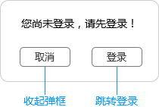

* PC和H5跳转至登录页，登录成功后返回登录前页面，返回后直接显示点击结果：如口令提示正确时提示：“兑换成功”，持续2秒；
* APP内嵌H5跳转至原生登录页面，登录成功后返回登录前页面，直接显示点击结果：如口令提示正确时提示：“兑换成功”，持续2秒；
* 页面上下线时间：

上线时间：2018年9月28日0:00:00 ；

下线时间：2018年10月10日 23:59:59

* 蒙层说明

活动开始前，蒙版提示“活动尚未开始”，活动结束后蒙版提示“抱歉，活动已结

束”；

* 分享说明
  + 微信好友分享

题目：庆友金所成立4周年，口令红包不停歇！快来领取福利！

摘要：多重大礼来袭，红包积分天天开！更有加息劵等你撩~

* 微信朋友圈分享文案：

一大波友金所四周年口令红包来袭，快来领取！

* 短信、站内信提示：

|  |  |  |  |
| --- | --- | --- | --- |
|  | 触发条件 | 内容 | 备注 |
| 站内信 | 获得Ycode | 标题：获取Ycode通知  文案：尊敬的用户，恭喜您通过四周年口令红包活动获得了${percent}Ycode，赶紧去使用哦。如需帮助请致电400-99-55855 | Percent=对应Ycode加息比例 |
| 获得红包 | 标题：获得${value}元红包通知  文案：尊敬的用户，恭喜您通过四周年口令红包活动获得了${value}元红包，赶紧去使用哦。如需帮助请致电400-99-55855 | Value=对应红包金额 |
| 获得积分 | 标题：获取${score}积分通知  文案：尊敬的用户，恭喜您通过四周年口令红包活动获得了${score}积分，赶紧去使用哦。如需帮助请致电400-99-55855 | score=对应积分额度 |

* 流程图：

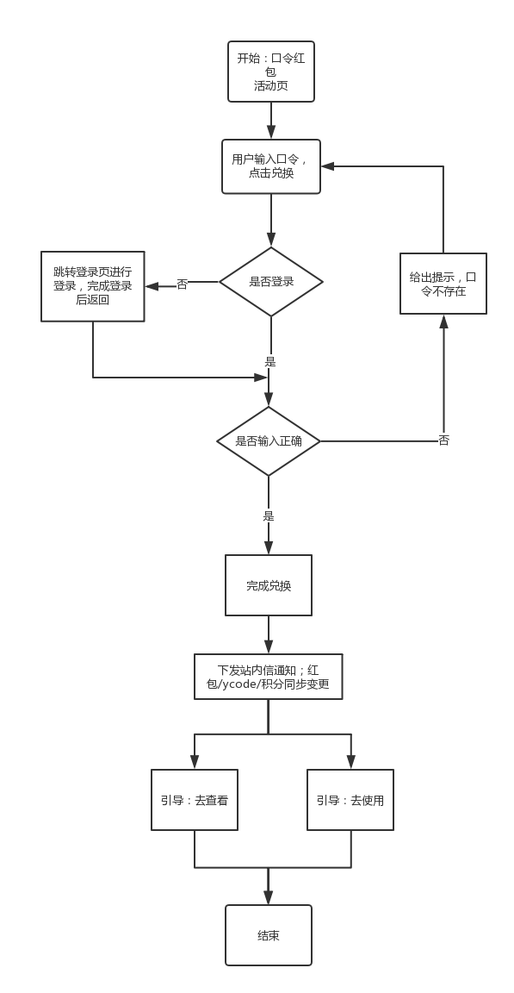

1. **其他(此部分视具体情况填写，若无则不需填写)**

历史数据处理（**选填，没有则填写无**）：

是否需要后台运维支撑（**选填，没有则填写无**）：

是否影响其他功能（**选填，没有则填写无**）：